

Breisach - August 2014

PRESSEMELDUNG

Neue Erismann-Kollektion 'Isabella'

Sinnliche Eleganz - verspielte Romantik
Dessins und Farben getragen von purer Sinnlichkeit sind das Hauptthema der Kollektion ISABELLA. Die großen romantischen Blütenmotive sorgen für stimmungsvolle Atomsphäre und lassen die Räume durch dezent changierenden Silber- oder Kupferglanz leuchten. Elegante Wellen- und Rankenmotive winden sich zart aber ausdrucksstark an der Wand, ohne dabei aufdringlich zu wirken.
Die harmonische, naturbetonte Farbpalette bietet sowohl kräftige Colorits als auch zarte Nuancen. Neben Anthrazit-Silber, Taupe und Gold-Bernstein finden sich ebenso trendig-pastellige Töne in Jade-Green, Eggshell-Blue und Misty-Lavender.

Laufzeit: 2016 | Material: Heißpräge auf Vliesträger | Inhalt: 38 Tapeten

www.erismann.de
Zeichen Fließtext (inkl. Leerzeichen): 651

KONTAKT:

Erismann & Cie. GmbH - Hafenstraße 19 - 79206 Breisach
Silvia Reddmann - Leitung PR/Online Marketing
Fon: +49 7667 909-186 * Fax: +49 7667 909-270 * Mobil +49 151 649 616 16
silvia.reddmann@erismann.de * presse@erismann.de * www.erismann.de

Bildmaterial: Foto: Erismann & Cie. GmbH
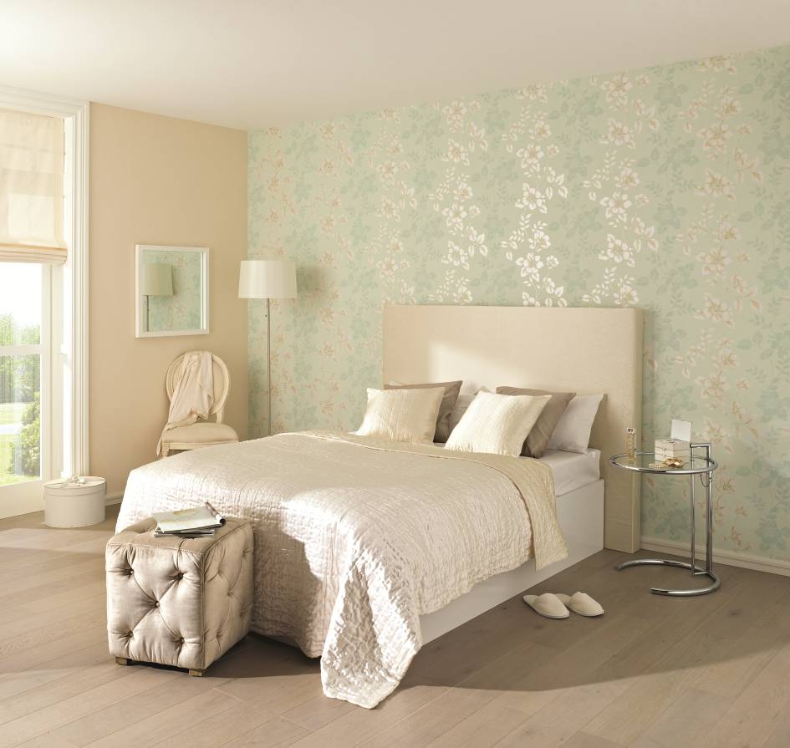
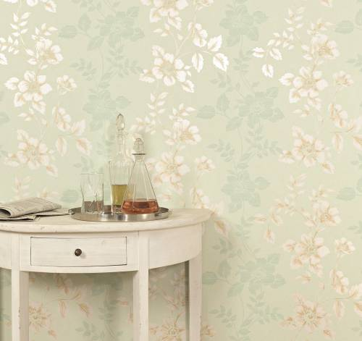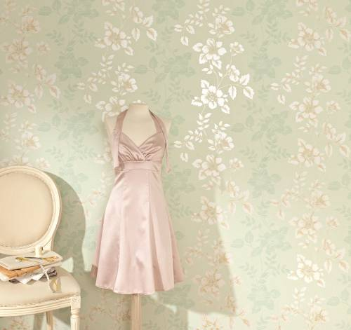
Erismann-Kollektion 'Isabella' / Romantisch verspielte Blütendessins mit dezentem Glanz

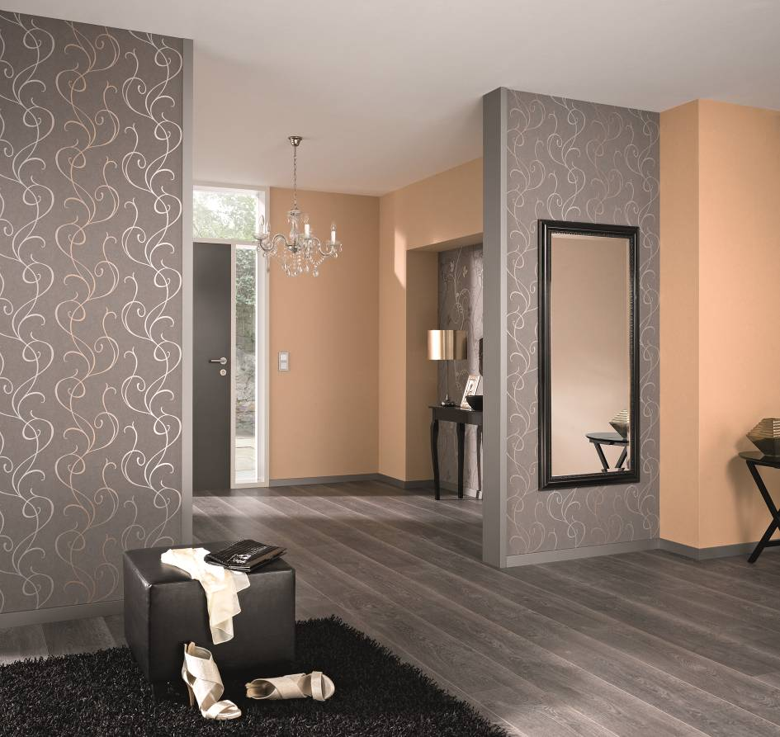
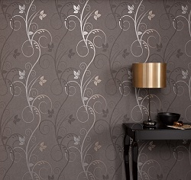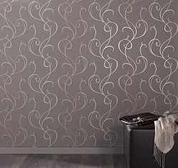
Erismann-Kollektion 'Isabella' / Ein changierender Silber-/Kupferglanz betont das elegante Wellen- und Rankenmotiv

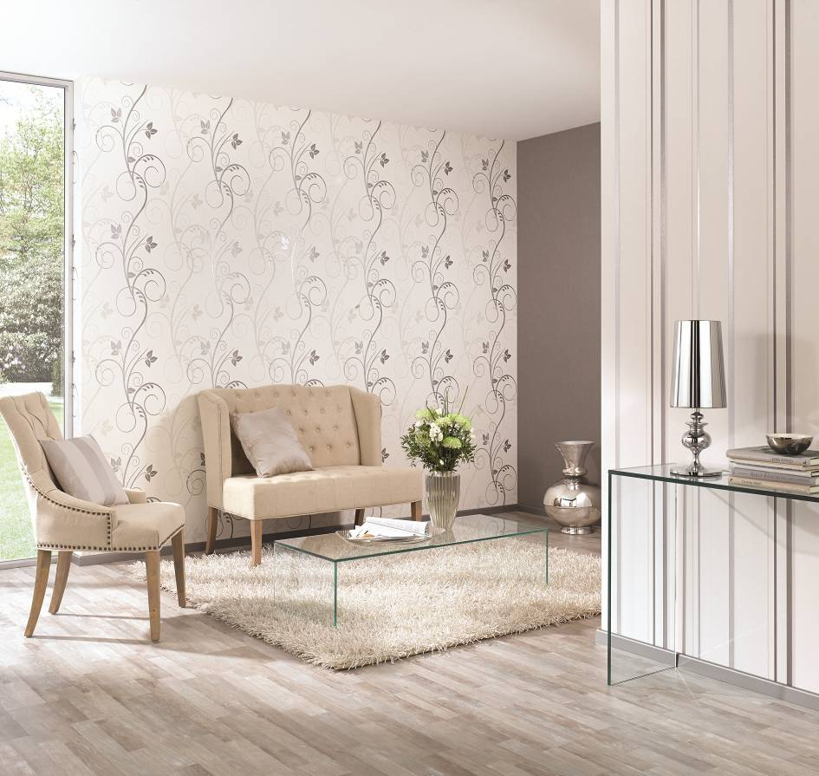
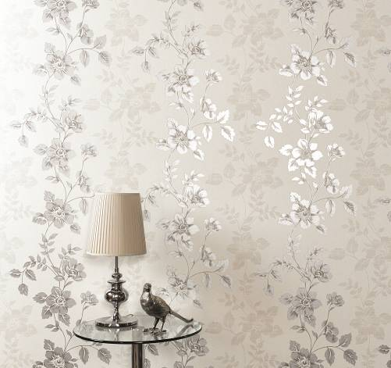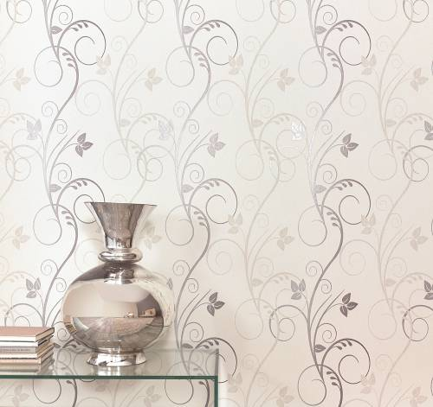
Erismann-Kollektion 'Isabella' / Luftig-leichtes Wohnfeeling in Creme-Silber-Kombination

